INDICAÇÃO Nº 988 /2021
Súmula: - Indico à Mesa, após ouvido o Douto Plenário na forma regimental vigente, seja oficiado ao Excelentíssimo Senhor Igor Soares Ebert, Prefeito Municipal, junto a Secretaria responsável, verificar se há estudo ou a viabilidade para implantação de uma USF (UNIDADE DE SAÚDE DA FAMILIA) no bairro Jardim Hokkaido.

INDICO à Mesa, após ouvido o Douto Plenário na forma regimental vigente, seja oficiado ao Excelentíssimo Senhor Igor Soares Ebert, Prefeito Municipal, junto a Secretaria responsável, verificar se há estudo ou a viabilidade para implantação de uma USF (UNIDADE DE SAÚDE DA FAMILIA) no bairro Jardim Hokkaido
Justificativa: -
Senhor Presidente: -
Senhoras e Senhores Vereadores: -
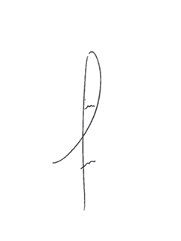
Trata-se de um pedido dos moradores a este vereador, que pensando no bem-estar da população do bairro e adjacentes, e fim de atender a população local. Por meio das USF os munícipes serão atendidos e encaminhados a outros serviços mais especializados, dentro dos próprios postos de saúde ou nos hospitais.

Sala das Sessões Bemvindo Moreira Nery, 17 de fevereiro de 2021.


.
Denis Lucas de Oliveira

